

Java Avançado

Exercícios Propostos

JavaFX: Conceitos e Fundamentos

www.softblue.com.br

# Exercício

Crie o layout de uma aplicação JavaFX semelhante ao layout abaixo:

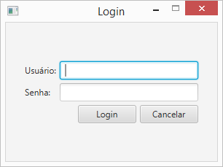

**Dica**: O GridPane é um layout pane muito utilizado para criação de formulários.

# Exercício

Crie o layout de uma aplicação JavaFX utilizando o layout pane BorderPane. O layout deve ser montado como na figura abaixo:

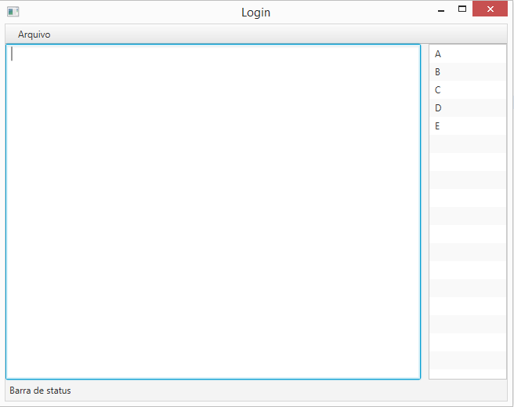

Os controles que fazem parte deste layout são:

* MenuBar
* Menu
* Label
* TextArea
* ListView